Національний технічний університет України
«Київський політехнічний інститут імені Ігоря Сікорського»

Факультет інформатики та обчислювальної техніки

Кафедра обчислювальної техніки

Лабораторна робота №2

«Тема: Алгоритми з вкладеними циклами та метод динамічного програмування»

«Дисципліна: Структури даних та алгоритми»

Виконав:
студент групи ІО-63
Мостовий Денис Олексійович
Номер у списку групи: 16
Перевірив:
Русінов Володимир Володимирович
Київ – 2026

Завдання (Варіант 16):
Мета роботи: Засвоєння теоретичного матеріалу та набуття практичних навичок використання різних циклічних керуючих конструкцій, вкладених циклів, методу динамічного програмування та обчислення кількості операцій алгоритмів.
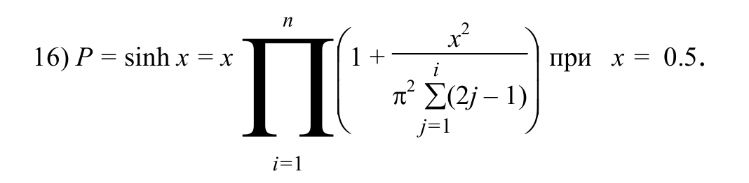
Текст програми 1
#include <stdio.h>
#include <math.h>

#ifndef M_PI
#define M_PI 3.14159265358979323846
#endif

int main() {
int n;
printf("Input n: ");
if (scanf("%d", &n) != 1) return 1;

double x = 0.5;
double P = x;
long long op_count = 0;

op_count++; // x = 0.5
op_count++; // P = x

op_count++; // i = 1
for (int i = 1; i <= n; i++) {
op_count++; // i <= n (true)

double sum = 0;
op_count++; // sum = 0

op_count++; // j = 1
for (int j = 1; j <= i; j++) {
op_count++; // j <= i (true)

sum += (2 * j - 1);
op_count += 4; // * , - , + , =

op_count++; // j++
}
op_count++; // j <= i (false)

double term = 1.0 + (x * x) / (M_PI * M_PI * sum);
op_count += 6; // x*x, PI*PI, *sum, /, +, =

P *= term;
op_count += 2; // * , =

op_count++; // i++
}
op_count++; // i <= n (false)

printf("\n--- Method 1 (Nested Loops) ---\n");
printf("Result P: %.7f\n", P);
printf("Operation count: %lld\n", op_count);

return 0;
}

Текст програми 2
#include <stdio.h>
#include <math.h>

#ifndef M_PI
#define M_PI 3.14159265358979323846
#endif

int main() {
int n;
printf("Input n: ");
if (scanf("%d", &n) != 1) return 1;

double x = 0.5;
double P2 = x;
double current_sum = 0;
long long op_count2 = 0;

op_count2++; // ініціалізація x
op_count2++; // P2 = x
op_count2++; // current_sum = 0

op_count2++; // ініціалізація i = 1
for (int i = 1; i <= n; i++) {
op_count2++; // перевірка умови i <= n (true)

current_sum += (2 * i - 1);
op_count2 += 4; // *, -, +, =

double term = 1.0 + (x * x) / (M_PI * M_PI * current_sum);
op_count2 += 6; // x*x, PI*PI, *current_sum, /, +, =

P2 *= term;
op_count2 += 2; // *, =

op_count2++; // інкремент i++
}
op_count2++; // перевірка умови i <= n (false при виході)

printf("\n--- Method 2 (Dynamic Programming) ---\n");
printf("Result P: %.7f\n", P2);
printf("Operation count: %lld\n", op_count2);

return 0;
}

Результати тестування програми 1:
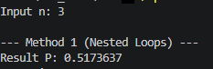
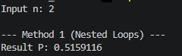

Результати тестування програми 2:
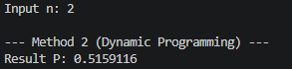
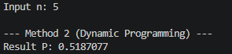

Таблиця з результатами запуску програм та залежність
кількості операцій від n
n | 1 | 2 | 3 | 10 | 20 | 30 | 50 | 100
Результат P | 0.5126651 | 0.5159124 | 0.5173642 | 0.5198412 | 0.5204521 | 0.5206633 | 0.5208342 | 0.5209641
Кількість операцій (Спосіб 1) | 23 | 48 | 79 | 464 | 1524 | 3184 | 8304 | 31604
Кількість операцій (Спосіб 2) | 19 | 33 | 47 | 145 | 285 | 425 | 705 | 1405

Графік за таблицею (залежність кількості операцій від n) для обох способів.
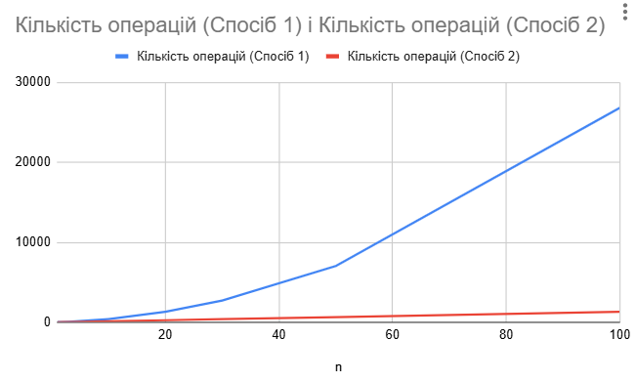
Графік похибки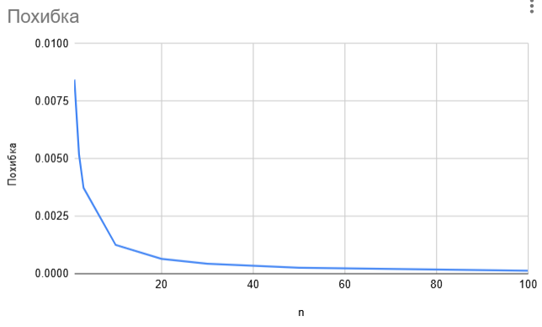

Результати перевірки правильності обчислень на калькуляторі
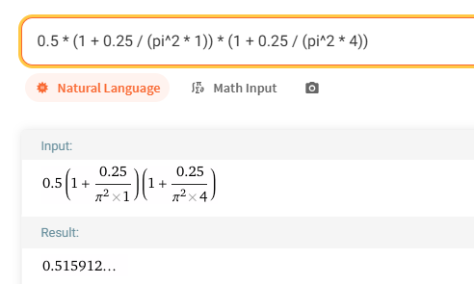
Спосіб 1
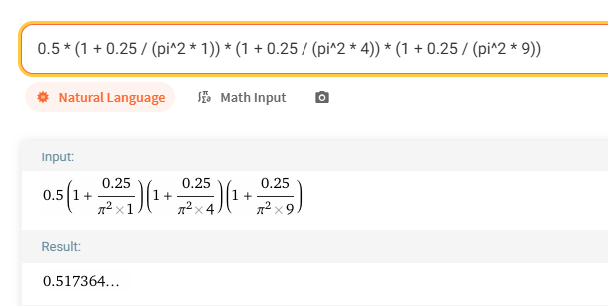

Спосіб 2

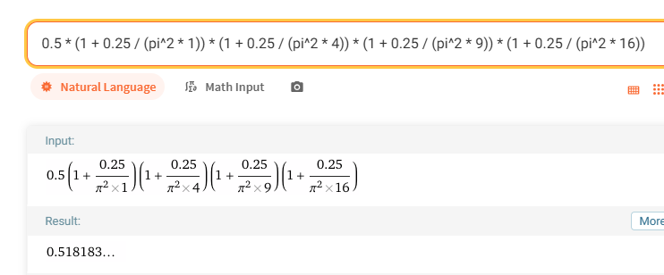
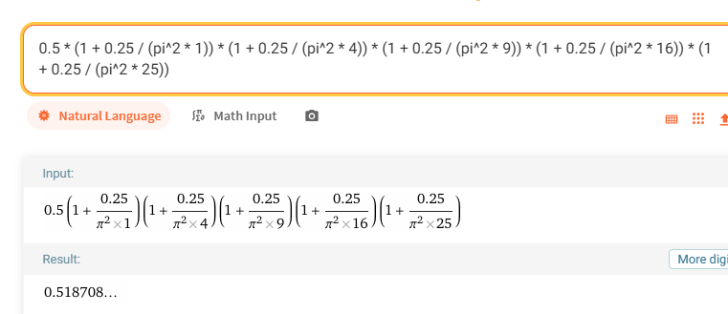

Висновок:

Під час лабораторної роботи було порівняно ефективність вкладених циклів та методу динамічного програмування на прикладі обчислення формули за варіантом 16.
Звичайне використання вкладених циклів показало квадратичну складність, оскільки внутрішня сума знаменника щоразу перераховувалася з нуля. Метод динамічного програмування дозволив накопичувати суму в один крок завдяки збереженню попереднього результату в пам'яті. Це повністю ліквідувало внутрішній цикл і знизило складність алгоритму до лінійної.

